1. Muestra el primer registro de la tabla artículos en la BD Compras. Usa cursores

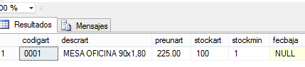

1. Cursor que permita mostrar por pantalla, en la forma que se indica, el código del artículo, descripción y precio para todos los artículos de la BD compras.

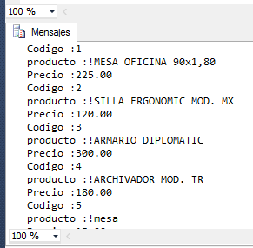

1. Cursor que permita mostrar las líneas de pedido de cada pedido en la BD Compras de la siguiente manera.

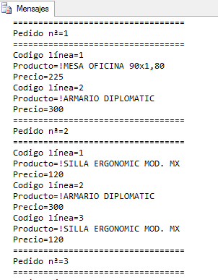

1. Defina un cursor dinámico que permita visualizar: el primer registro, el registro en la posición 6 y el último registro de la tabla artículos de la BD Compras

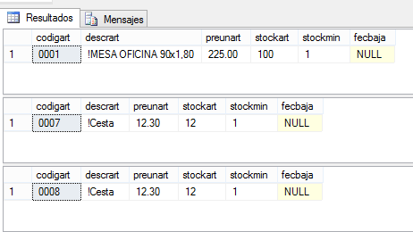

1. Trabajando con un cursor, listar nombre, nombre del equipo y Conferencia de los jugadores de la nba registrados en la base de datos.

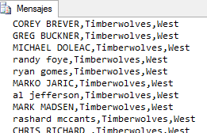

1. Sobre la BD Jardinería y trabajando con un cursor, listar la relación de los clientes hayan registrado pedidos o no. En dicho proceso, debemos imprimir el nombre del cliente, la cantidad de pedidos registrados a su nombre. Si no ha realizado pedidos debe aparecer 0. Al finalizar totalizar el proceso (suma total de todos los pedidos realizados por todos los clientes).

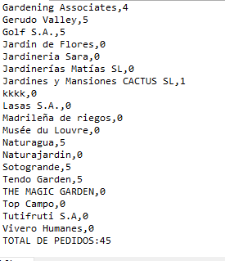

1. Sobre la BD Jardinería y trabajando con un cursor, saca por pantalla un listado de los pedidos realizados por cada año. La forma de presentación es : listar por cada año los pedidos registrados y totalizar dichos pedidos por dicho año.

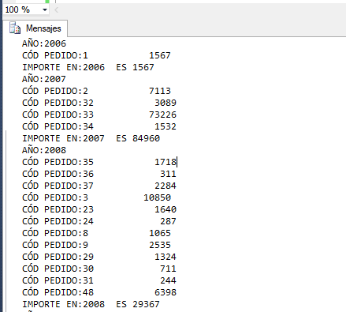

1. En la bd Jardinería, actualizar el precio de los productos: si su stock es mayor o igual a 100, se descuenta al precio del Proveedor el 50%, sino se descuenta al precio del Proveedor el 20%.

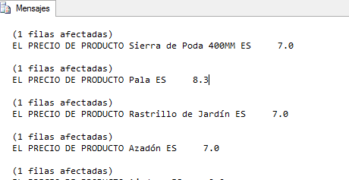

1. Sobre la bd Banco, implementar, usando cursores, un procedimiento que muestre los datos del cliente, la cuenta y el saldo de los clientes con saldo negativo en alguna de sus cuentas.
2. Sobre la bd Banco, calcular con un procedimiento la suma de todos los ingresos y cargos (por separado) juntando todas las cuentas.
3. Modifica el procedimiento anterior para que sobre la bd Banco, calcule la suma de todos los ingresos y cargos (por separado) para una cuenta que se le pasa como parámetro.
4. Implementa sobre la bd Banco una función que busca la tres cuentas con mayor saldo y obtiene para cada una de ellas: el saldo actual, saldo anterior, la fecha del último movimiento y el importe del movimiento. Usa cursores

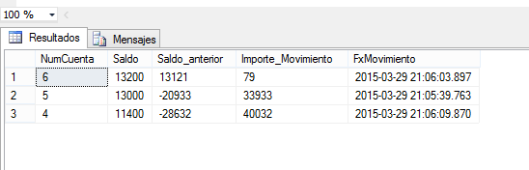

1. Crea un script para realizar un backup de todas las bases de datos del sql server (excepto de la master ,model, msdb, tempdb).

NOTA: en Master.dbo.sysdatabases se encuentra información de todas las bases de datos de sql server. Se podrían declarar las siguientes variables:

DECLARE @name VARCHAR(50) -- nombre de la bd

DECLARE @path VARCHAR(256) -- Ruta para los ficheros de backup

DECLARE @fileName VARCHAR(256) -- nombre del fichero para el backup

DECLARE @fileDate VARCHAR(20) – fecha para el nombre del fichero